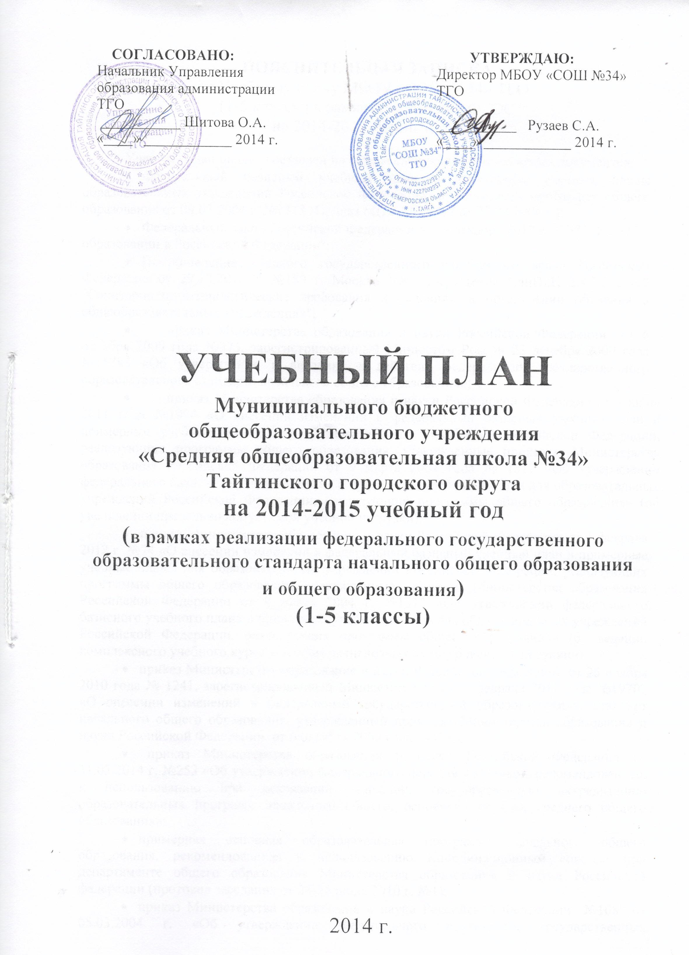

УЧЕБНЫЙ ПЛАН
МБОУ «СОШ №34» ТГО
для 1-4 классов на 2014-2015 учебный год
Предметные области | Учебные предметы | 1а | 1б | 2а | 2б | 3а | 3б | 4а | 4б | Все  го
Обязательная часть
Филология | Русский язык | 5 | 5 | 4 | 4 | 4 | 4 | 4 | 4 | 34
Филология | Литературное чтение | 4 | 4 | 4 | 4 | 4 | 4 | 3 | 3 | 30
Филология | Иностранный  (английский) язык |  |  | 2/2 | 2/2 | 2/2 | 2/2 | 2 | 2 | 12/8
Математика и информатика | Математика | 4 | 4 | 4 | 4 | 4 | 4 | 4 | 4 | 32
Обществознание и естествознание | Окружающий мир (человек, природа, общество) | 2 | 2 | 2 | 2 | 2 | 2 | 2 | 2 | 16
Искусство | Музыка | 1 | 1 | 1 | 1 | 1 | 1 | 1 | 1 | 8
Искусство | Изобразительное  искусство | 1 | 1 | 1 | 1 | 1 | 1 | 1 | 1 | 8
Технология | Технология | 1 | 1 | 1 | 1 | 1 | 1 | 1 | 1 | 8
Физическая культура | Физическая культура | 3 | 3 | 3 | 3 | 3 | 3 | 3 | 3 | 24
Основы религиозных культур и светской этики | Основы религиозных культур и светской этики |  |  |  |  |  |  | 1 | 1 | 2
Итого обязательная часть |  | 21 | 21 | 22 | 22 | 22 | 22 | 22 | 22 | 174/8
Часть, формируемая участниками образовательного процесса
Компонент образовательного учреждения (Факультативные занятия)
Информатика и ИКТ |  |  |  | 1/1 | 1/1 | 1/1 | 1/1 |  |  | 4/4
Литературное чтение |  |  |  |  |  |  |  | 1 | 1 | 2
Предельно допустимая аудиторная нагрузка при 5-дневной учебной неделе |  | 21 | 21 | 23 | 23 | 23 | 23 | 23 | 23 | 180/12
(выписка из основной образовательной программы начального общего образования)

УЧЕБНЫЙ ПЛАН
МБОУ «СОШ №34» ТГО для 5 классов (ФГОС ООО)
на 2014-2015 учебный год
(выписка из основной образовательной программы основного общего образования)

Предметные области | Учебные  предметы | 5а | 5б | Всего
Обязательная часть
Филология | Русский язык | 5 | 5 | 10
Филология | Литература | 3 | 3 | 6
Филология | Иностранный (английский) язык | 3/3 | 3/3 | 6/6
Математика и  информатика | Математика | 5 | 5 | 10
Общественно-  научные предметы | Всеобщая история | 2 | 2 | 4
Общественно-  научные предметы | История России
Общественно-  научные предметы | Обществознание | 1 | 1 | 2
Общественно-  научные предметы | География | 1 | 1 | 2
Естественно-  научные предметы | Биология | 1 | 1 | 2
Искусство | Музыка | 1 | 1 | 2
Искусство | Изобразительное искусство | 1 | 1 | 2
Технология | Технология | 2/2 | 2/2 | 4/4
Физическая культура и Основы безопасности жизнедеятельности | Физическая культура | 3 | 3 | 6
Основы духовно-нравственной культуры народов России | Основы духовно-нравственной культуры народов России
Итого обязательная часть |  | 28/5 | 28/5 | 56/10
Часть, формируемая участниками образовательного процесса
Математика и  информатика | Информатика и ИКТ | 1/1 | 1/1 | 2/2
Итого вариативная часть |  | 1/1 | 1/1 | 2/2
Предельно допустимая аудиторная нагрузка при 5-дневной учебной неделе |  | 29/6 | 29/6 | 58/12

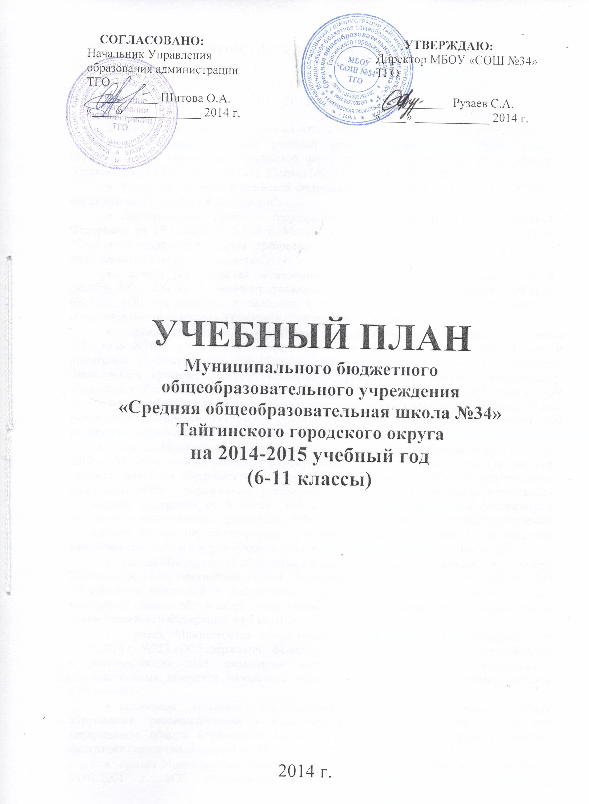

УЧЕБНЫЙ ПЛАН
МБОУ «СОШ №34» ТГО для 6-9 классов
на 2014-2015 учебный год

Учебные предметы | 6б | 6б | 7а | 7б | 8а | 8б | 9 | Всего
Обязательная часть
Русский язык | 3 | 3 | 3 | 3 | 3 | 3 | 2 | 20
Литература | 2 | 2 | 2 | 2 | 2 | 2 | 3 | 15
Иностранный (английский) язык | 3/3 | 3/3 | 3/3 | 3/3 | 3 | 3/3 | 3/3 | 21/18
Математика | 5 | 5 | 5 | 5 | 5 | 5 | 5 | 35
Информатика и ИКТ |  |  |  |  | 1/1 | 1/1 | 2/2 | 4/4
История | 2 | 2 | 2 | 2 | 2 | 2 | 2 | 14
Обществознание (включая экономику и право) | 1 | 1 | 1 | 1 | 1 | 1 | 1 | 7
География | 1 | 1 | 2 | 2 | 2 | 2 | 2 | 12
Биология | 1 | 1 | 2 | 2 | 2 | 2 | 2 | 12
Физика |  |  | 2 | 2 | 2 | 2 | 2 | 10
Химия |  |  |  |  | 2 | 2 | 2 | 6
Музыка | 1 | 1 | 1 | 1 | 0,5 | 0,5 |  | 5
Изобразительное искусство | 1 | 1 | 1 | 1 | 0,5 | 0,5 |  | 5
МХК |  |  |  |  |  |  | 1 | 1
Физическая культура | 3 | 3 | 3 | 3 | 3 | 3 | 3 | 21
ОБЖ |  |  |  |  | 1 | 1 |  | 2
Технология | 2/2 | 2/2 | 2/2 | 2/2 | 1/1 | 1/1 |  | 10/10
Итого обязательная часть | 25/5 | 25/5 | 29/5 | 29/5 | 31/2 | 31/5 | 30/5 | 200/32
Часть, формируемая участниками образовательного процесса
Региональный (национально-региональный) компонент
и компонент образовательного учреждения
Русский язык | 3 | 3 | 1 | 1 |  |  |  | 8
География | 1 | 1 |  |  |  |  |  | 2
История |  |  |  |  |  |  | 1 | 1
Биология | 1 | 1 |  |  |  |  |  | 2
Технология |  |  |  |  | 1/1 | 1/1 |  | 2/2
ОБЖ |  |  | 1 | 1 |  |  |  | 2
Музыка |  |  |  |  | 0,5 | 0,5 |  | 1
ИЗО |  |  |  |  | 0,5 | 0,5 |  | 1
Информатика и ИКТ |  |  | 1/1 | 1/1 |  |  |  | 2/2
Итого регионально-национальный компонент и компонент ОУ | 5 | 5 | 3/1 | 3/1 | 2/1 | 2/1 | 1 | 21/4

Предпрофильные курсы по выбору (2 курса по выбору учащегося)
Русский язык |  |  |  |  |  |  | 1 | 1
Математика |  |  |  |  |  |  | 1 | 1
Итого предпрофильных курсов |  |  |  |  |  |  | 2 | 2
Итого вариативная часть | 5 | 5 | 3/1 | 3/1 | 2/1 | 2/1 | 3 | 23/4
Предельно допустимая аудиторная нагрузка при 5-дневной учебной неделе | 30/5 | 30/5 | 32/6 | 32/6 | 33/3 | 33/6 | 33/5 | 223/36

УЧЕБНЫЙ ПЛАН
МБОУ «СОШ №34» ТГО
для 10-11 классов (социально-гуманитарный профиль)
на 2014-2015 учебный год
Учебные предметы | 10 класс | 11 класс |  | Всего
Базовые учебные предметы
Иностранный (английский язык) | 3 | 3 |  | 6
Математика | 4 | 4 |  | 8
Литература | 3 | 3 |  | 6
География | 1 | 1 |  | 2
Право | 1 | 1 |  | 2
Экономика | 1 | 1 |  | 2
Физика | 1 | 1 |  | 2
Химия | 1 | 1 |  | 2
Биология | 1 | 1 |  | 2
Физическая культура | 3 | 3 |  | 6
ОБЖ | 1 | 1 |  | 2
МХК | 1 | 1 |  | 2
Итого базовых учебных предметов | 21 | 21 |  | 42
Профильные учебные предметы
Русский язык | 3 | 3 |  | 6
История | 4 | 4 |  | 8
Обществознание | 3 | 3 |  | 6
Итого профильных учебных предметов | 10 | 10 |  | 20
Часть, формируемая участниками образовательного процесса
Региональный компонент
Информатика и ИКТ | 1/1 |  | 1 |  | 2/1
Компонент образовательного учреждения
Физика | 1 |  | 1 |  | 2
Математика | 1 |  | 1 |  | 2
Итого вариативная часть | 3/1 |  | 3 |  | 6/1
Предельно допустимая аудиторная нагрузка при 5-дневной учебной неделе | 34/1 |  | 34 |  | 68/1

